GAUTENGSE DEPARTEMENT VAN ONDERWYS

SENIORSERTIFIKAAT-EKSAMEN

TECHNIKA (SIVIEL) HG

TYD: 3 uur

PUNTE: 300

BENODIGHEDE

Antwoordboek
A3-tekenpapier
Tekeninstrumente
Sakrekenaar

INSTRUKSIES

- Beantwoord enige VYF vrae.

- Alle berekeninge en skriftelike werk moet in u Antwoordboek gedoen word.

- Nommer die vrae soos dit in die vraestel voorkom.

- Toon die nommer van die vraag wat beantwoord word, duidelik op die tekenvel aan.

- Gebruik beide kante van die tekenvel.

- Tekeninge en sketse moet volledig gemaatskryf en netjies met die nodige opskrifte en byskrifte afgewerk word in ooreenstemming met die SABS se Aanbevole Praktyk vir Boutekene.

- U eksamennommer moet op alle los velle, die tekenvel en Antwoordboek aangebring word.

- Vir die doel van hierdie eksamen moet die baksteengrootte as
220 mm x 110 mm x 75 mm geneem word.

 | VRAAG 1  - Noem VYF redes vir die noodsaaklikheid van bouregulasies.  - Meld VIER belangrike redes waarom staalwapening in ’n betonkonstruksie gebruik moet word.  - Noem enige TWEE digtheidstoetse wat op rioolstelsels uitgevoer kan word.  - Meld enige VIER eienskappe waaraan staal wat in betonwapening gebruik word, moet voldoen.  - Noem enige VYF materiale wat vir dakbedekking gebruik kan word.  - Noem die VIER bestanddele van beton.  - Noem die doel van elk van die volgende sonverhittingstelsel-onderdele:  - Drukverminderingsklep  - Ontlasklep  - Primêre voerpyp  - Noem enige VIER belangrike eienskappe wat vir die teken van ’n knoopplaat, in ’n hoekysterraamwerk benodig word.  - Wat word verstaan met die term topografiese opmeting?  - Definieer die term opmeting.  - Waarom word sommige sonkollektors dubbel beglas? | (10)  (4)  (2)  (4)  (10)  (4)  (2)  (2)  (2)  (4)  (2)  (2)  (2)
- Noem VIER maniere om beserings op ’n bouperseel uit te skakel.  - Kan ’n vigsdraende persoon ’n ander persoon wat ’n wond opdoen besmet? |  | (8)  (2)  [60]

VRAAG 2

  - Toon deur middel van ’n skets die konstruksie van ’n eensteenfondasiemuur.
Die volgende moet duidelik op die skets getoon word:

- betonfondasie
- fondasiemuur
- puinvulling
- hardepuin
- grondvlak
- slytlaag
- toplaag
- vogweerlaag
- betonvloer
- blokkiesvloer
- kwartrond
- vloerlys
- ’n gedeelte van die eensteenbuitemuur
- pleisterafwerking aan die binnekant van die muur
(30)

Figuur 1 hieronder toon ’n verbinding van die balke van ’n staalkap- konstruksie. Gebruik die onderstaande gegewens om volgens ’n skaal van 1:5 ’n gedetailleerde tekening die knoopplaat aan te toon.

- Die diameter van die boute D is 20 mm
- Hoofstawe 75 mm x 75 mm x 6 mm
- Naatrand 1,5 D
- Die stutte 75 mm x 75 mm x 6 mm
- Bousteek 4 D
- Die standaardkontramerk vir die 75 mm-hoekprofiel is 45 mm.
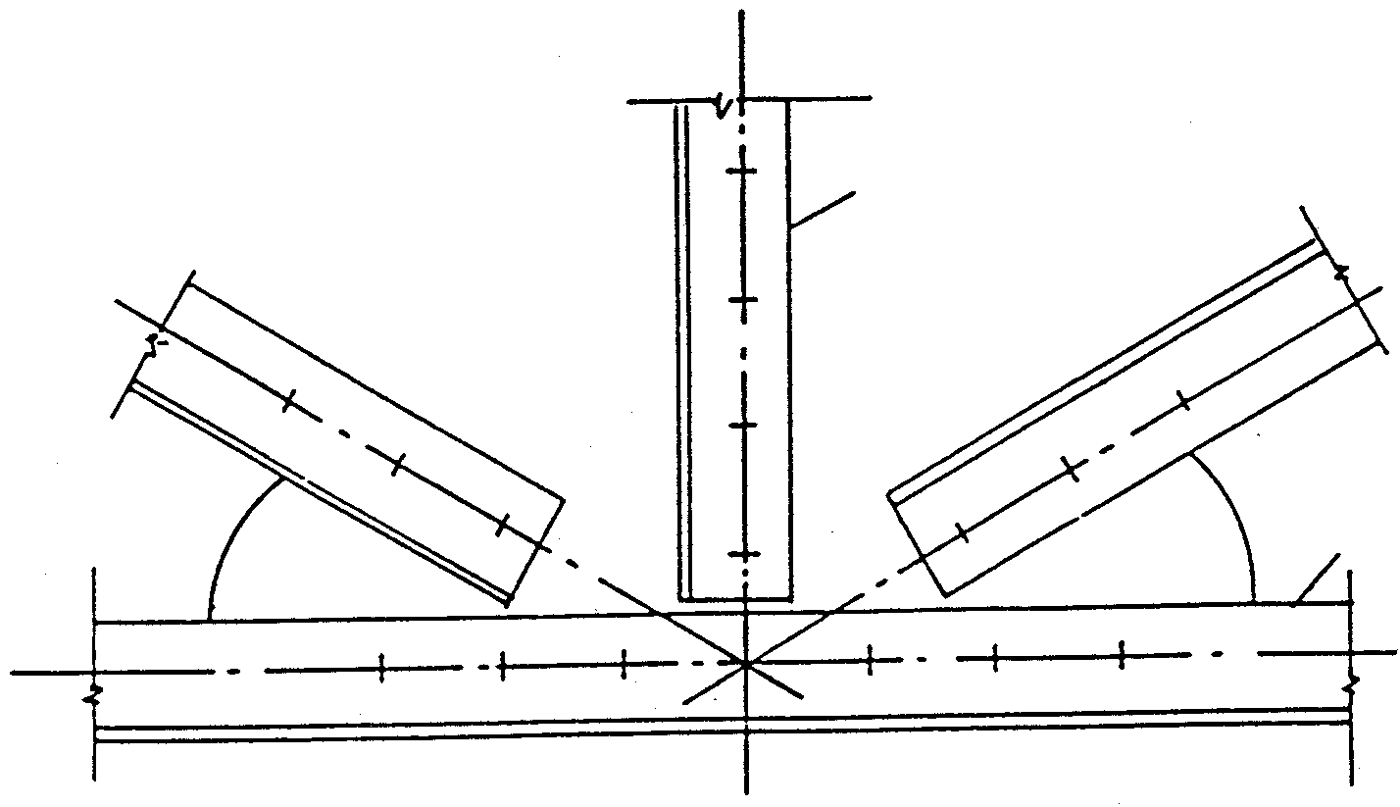  STUTTE 75 x 75 x 6 mm  75 x 75 x 6 mm  HOOFSTAAF  30°  30°  Figuur 1 | (30)  [60]

VRAAG 3  Die eerste vloer van ’n gebou bestaan uit ’n betonblad met ’n dikte van 150 mm wat deur ’n betonbalk van 300 mm x 500 mm ondersteun word. Die totale hoogte van die vloer en blad is 500 mm.  Teken volgens ’n skaal van 1:10 ’n vertikale snit deur die balk en blad, asook ’n gedeelte weerskante van die vloer om die bekisting, wapening en die, boonste en onderste gedeeltes van die stut in posisie te toon. | [60]

VRAAG 4

Figuur 2 hieronder toon die grondplan van ’n gebou. Die huis het ’n skilddak wat met golfyster bedek is. Die dak het ’n helling van 30 grade met ’n oop oorhang van 500 mm. Die dakafwerking is ’n 200 mm-asbesfassiebord waaraan die vierkantige geute van 100 mm met afleipype van 75 mm-diameter geheg is.

Die bobou is 2 700 mm en die onderbou is 300 mm hoog. Die buitedeur is geraam, geklamp en verspan. Die vensterbanke is ook afgewerk met 30 mm-kleiteëls.

Gebruik die vensterskedule in Figuur 3 vir die plasing van die vensters.

Teken, volgens ’n skaal van 1:100, die suid- en oosaansig van hierdie woonhuis.
Toon ook deur middel van ’n skaaltekening hoe die dakhoogte bepaal word.
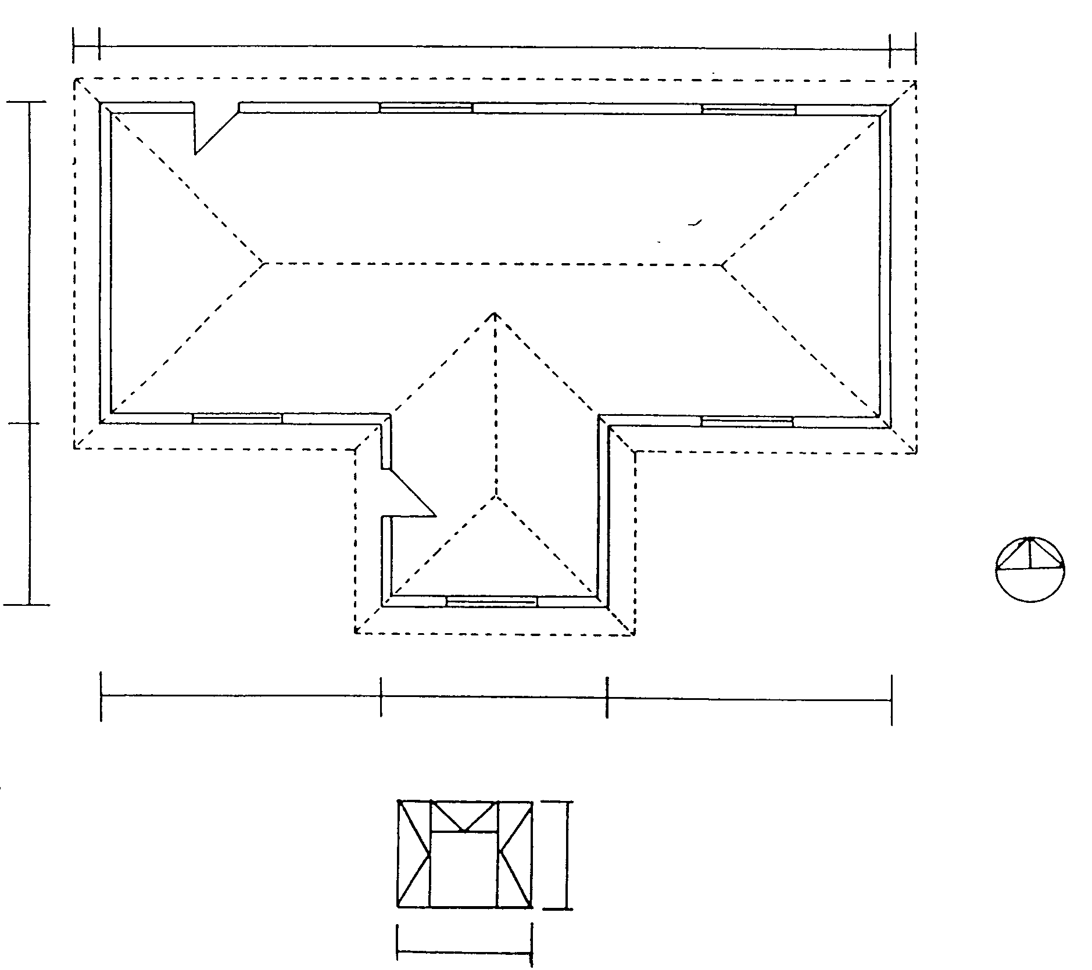
500
500
6 000
5000
6000

Figuur 2
2000
1500  7000  4000  VENSTERSKEDULE Figuur 3  17 000 | [60]

VRAAG 5

Figuur 4 hieronder toon die grondplan van ’n woonhuis wat opgerig moet word.
Bereken die hoeveelheid stene wat nodig is vir

  - die 330 mm-onderbou;
  - die 220 mm-bobou;
  - die 110 mm-balkvulling;
  - die totale hoeveelheid stene vir die hele gebou.

Slegs die hoeveelheid stene vir die deure en die vensters moet afgetrek word.
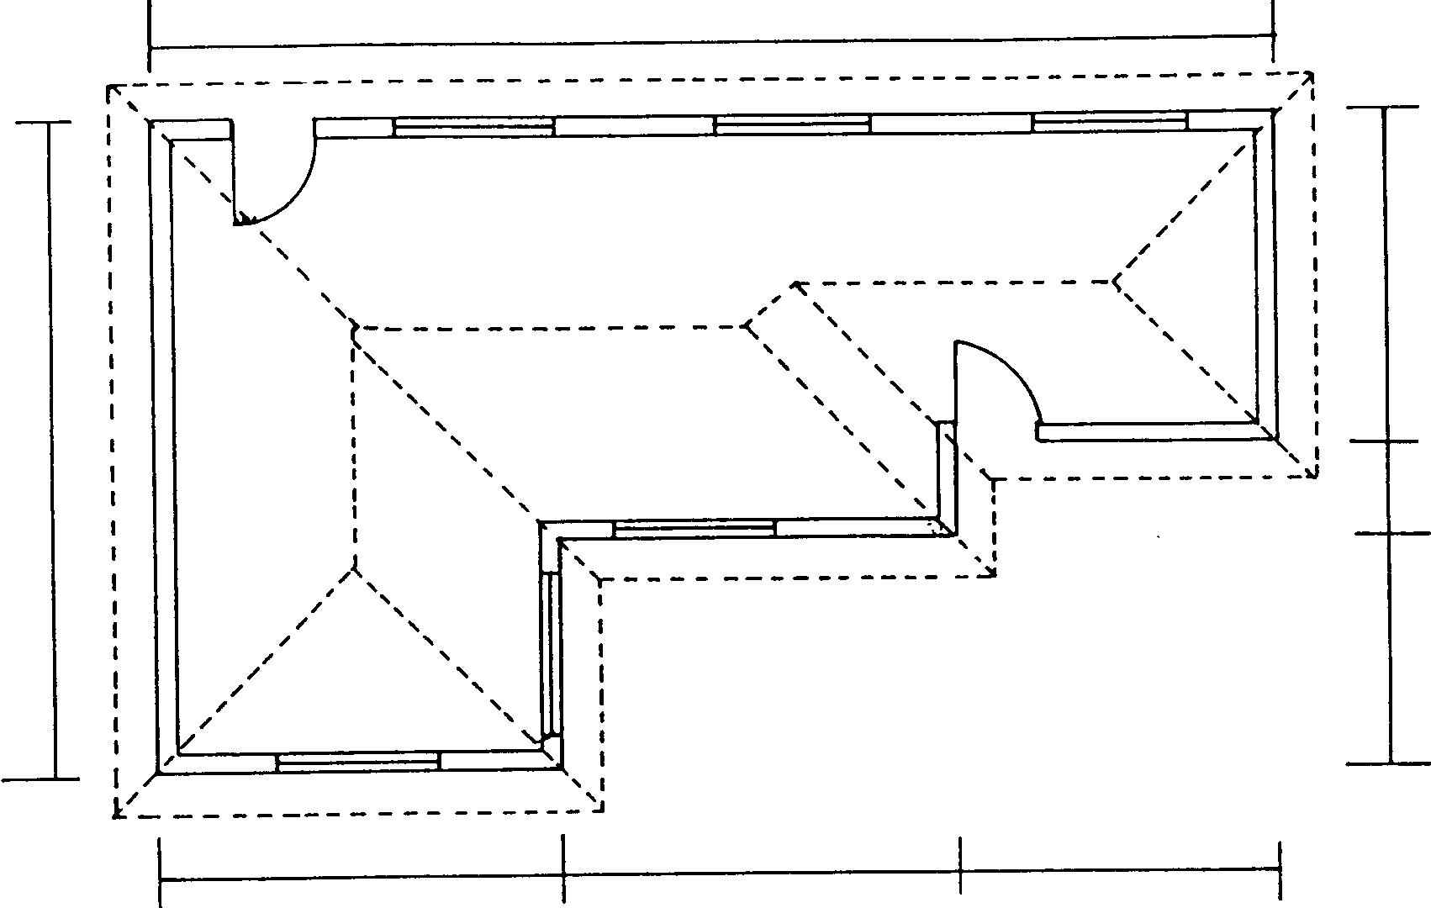
14 000
5 000
4 000
5 000
Figuur 4
8 000
4 000
1220
2780

Gebruik die volgende spesifikasies vir die berekeninge:

Gebruik 50 stene per vierkante meter vir ’n halfsteenmuur.  - Die onderbou is 450 mm hoog.  - Die bobou is 3 000 mm hoog.  - Die balkvulling is 3 steenlae hoog.  - Die deuropeninge is 2 000 mm x 1 000 mm.  - Alle vensters is 2 500 mm x 1 500 mm.  - ’n VYF-persent vermorsing van stene moet ook bereken word.  Tabuleer u antwoord volgens die standaardkolomme. | [60]

VRAAG 6

Figuur 5 hieronder toon ’n ruimtediagram van ’n belaste raamwerk wat eenvoudig by punte P en Q ondersteun word.

  - Bereken die reaksies by die steunpunte P en Q.
  - Teken die ruimtediagram volgens ’n skaal van 1:100.
  - Teken die vektordiagram volgens ’n skaal van 10 mm = 1 kN.
  - Bepaal grafies die grootte en aard van die kragte wat op elke onderdeel inwerk.

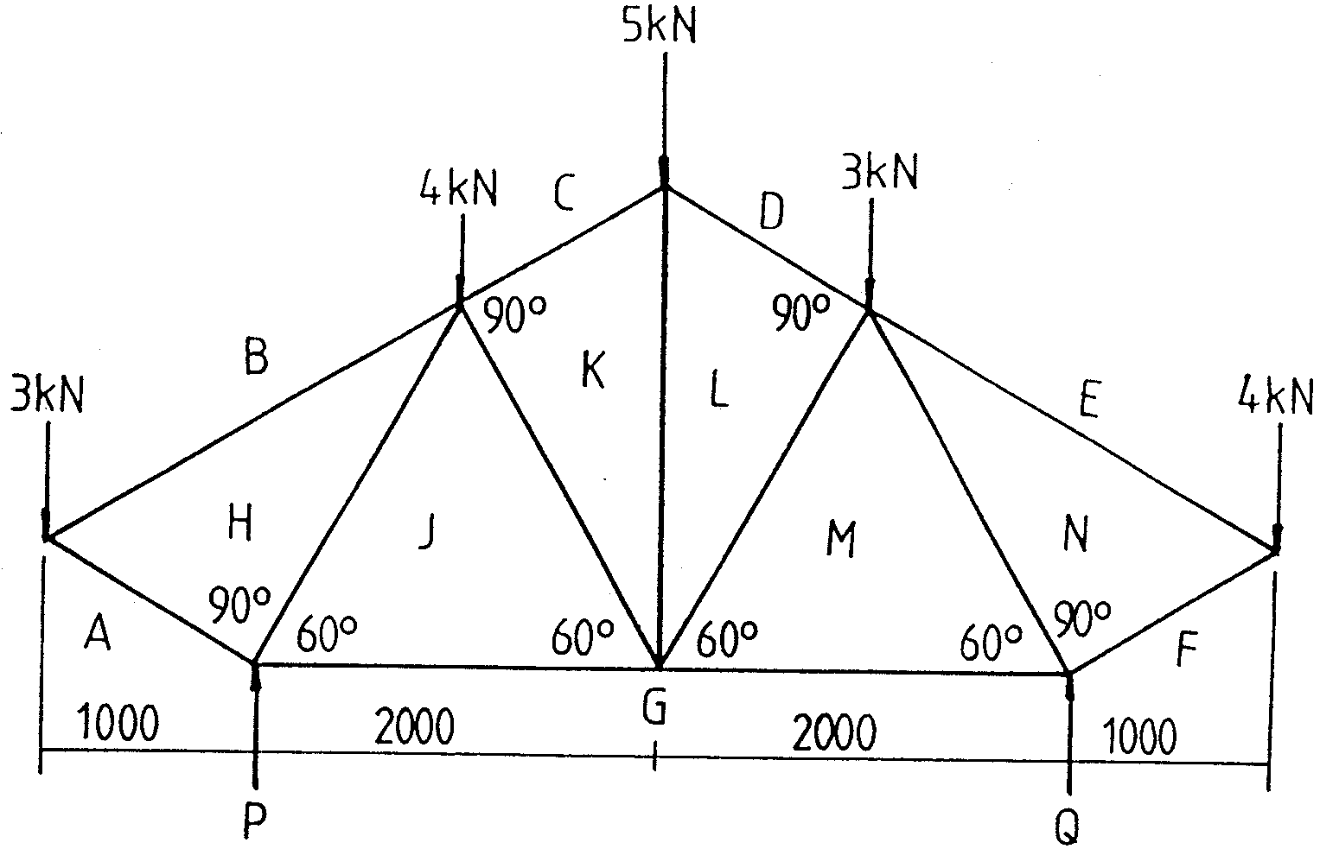
Figuur 5

Teken die onderstaande tabel in u antwoordboek en beantwoord Vraag 6.4 daarin.

ONDERDEEL | AARD | GROOTTE

AH

BH

CK

DL

EN

FN

GM

GJ

HJ

JK

KL

LM
MN |  |  | [60]

VRAAG 7

Figuur 6 hieronder toon ’n belaste balk wat by punte P en Q ondersteun word.

  - Bereken die reaksies by die steunpunte P en Q.
  - Bereken die buigmomente by punte A, B, C, D, E en F.
  - Bereken die skuifkragte by punte A, B, C, D, E en F.
  - Teken die ruimte-, skuifkrag- en buigmomentdiagramme.

Gebruik die volgende skale:

Ruimtediagram : 1:100

Buigmomentediagram : 2 mm = 1 kN

Skuifkragtediagram : 5 mm = 1 kNm

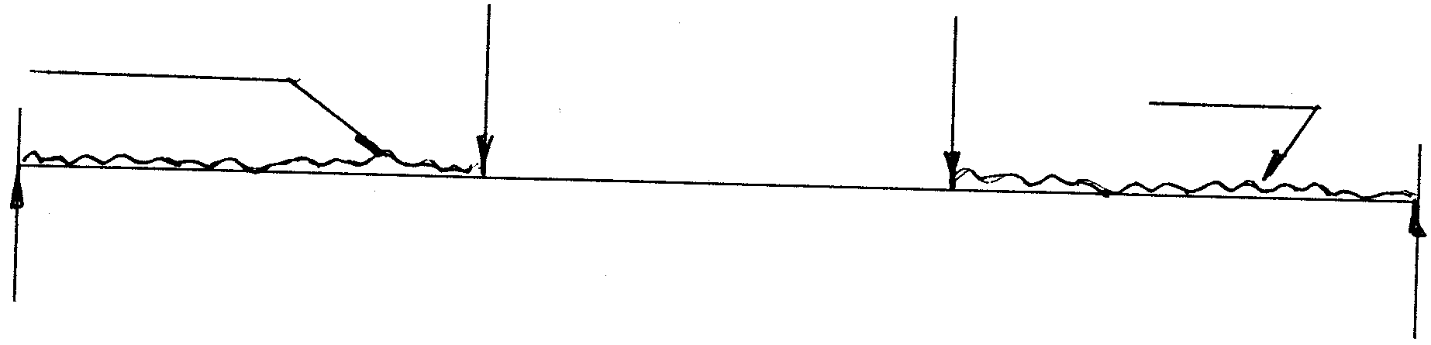  5 kN  4 kN  2 kN / m  3 000  2 kN / m  3 000  3 000  Q  P  Figuur 6 | [60]
TOTAAL: | 300

